编译原理

班级：23计算机科学与计算机
姓名：盲灯 学号：

实验一 TINY语言的词法分析

- 实验目的
构造tiny语言的词法分析器（扫描器），要求利用第三方的lex工具进行构造。实验结果：构造出的扫描器，能够读入教材样例中给出的tiny语言的示例代码，分解成token输出。

- 实验设计
1.安装 Flex
在开始实验之前，需要在系统中安装 Flex 工具。安装之后并将Flex添加进环境变量，
在cmd命令行输入flex --version，输出版本信息即表示安装完成。
2.配置GCC编译器
在MinGW官网安装MinGW,安装 GCC（如通过 MinGW）后，需将其安装路径添加到系统的环境变量 PATH 中,保存后即可在命令提示符中直接使用 gcc 命令进行编译。
3.编写lex程序，使用flex将其编译为c程序，使用gcc将c程序编译为可执行文件（扫描器）。
输入：tiny语言的示例代码的文件名。
输出：分解的token。

针对输入：
{ Sample program
in TINY language -
computes factorial
}
read x; { input an integer }
if 0 < x then { don't compute if x <= 0 }
fact := 1;
repeat
fact := fact * x;
x := x - 1
until x = 0;
write fact { output factorial of x }
end

(1)包含头文件与全局变量
%{
#include <stdio.h>
#include <stdlib.h>
#include <string.h>
#include <locale.h>
#ifdef _WIN32
#include <io.h> // Windows系统文件操作
#else
#include <unistd.h> // Linux/macOS文件操作
#endif
int line = 1; // 行号初始值为1
%}

(2)定义状态
%x COMMEN
(3)正则表达式与动作:

数字标识符：[0-9]+
匹配一个或多个连续的数字字符。

字符串标识符：[a-zA-Z]+
匹配一个或多个连续的字母字符。

关键字标识符：read|if|then|repeat|until|write|end
匹配 TINY 语言中的预定义关键字。

操作符标识符：:="|";"|"<"|">"|"="|"+"|"-"|"*"|"/"|"%"|
匹配 TINY 语言中的各种操作符。

空白字符：[ \t]+
匹配空格和制表符，用于忽略这些字符。

注释内容：[^{}\n]*
匹配注释中的普通字符（不包括 {、} 和换行符）。

(4)辅助函数
yywrap 函数
int yywrap() { return 1; }
main 函数
int main(int argc, char *argv[]) {
setlocale(LC_ALL, ""); // 设置本地化环境
if (argc != 2) {
fprintf(stderr, "Usage: %s <filename>\n", argv[0]);
exit(1);
}
FILE *file = fopen(argv[1], "r");
if (!file) {
fprintf(stderr, "Error: Cannot open file %s\n", argv[1]);
exit(1);
}
yyin = file;
printf("line 1:\n");
yylex();
fclose(file);
return 0;
- 内容和步骤
1代码：
%{
#include <stdio.h>
#include <stdlib.h>
#include <string.h>
#include <locale.h>
#ifdef _WIN32
#include <io.h> // Windows 系统
#else
#include <unistd.h> // Linux/macOS
#endif
int line = 1; // 初始行号为 1
%}
%x COMMENT
%%
\n { printf("\nline %d:\n", ++line); } // 每遇到换行符更新行号
"{" { BEGIN(COMMENT); printf("COMMENT BEGIN\n"); }
<COMMENT>[^{}\n]* { printf("%s", yytext); } // 打印注释内容（不含 {、} 和换行）
<COMMENT>\n { printf("\n"); ++line; } // 处理注释中的换行符
<COMMENT>"}" { BEGIN(INITIAL); printf("\nCOMMENT END\n"); }
"read" { printf("READ "); }
"if" { printf("IF "); }
"then" { printf("THEN "); }
"repeat" { printf("REPEAT "); }
"until" { printf("UNTIL "); }
"write" { printf("WRITE "); }
"end" { printf("END "); }
":=" { printf("ASSIGN "); }
";" { printf("SEMICOLON\n"); }
"<" { printf("LESS_THAN "); }
"<=" { printf("LESS_EQUAL "); }
">" { printf("GREATER_THAN "); }
"=" { printf("EQUALS "); }
"+" { printf("PLUS "); }
"-" { printf("MINUS "); }
"*" { printf("MULTIPLY "); }
"/" { printf("DIVIDE "); }
"%" { printf("MODULO "); }
[0-9]+ { printf("[NUMBER, Value=%s] ", yytext); }
[a-zA-Z]+ { printf("[IDENTIFIER, Name=%s] ", yytext); }
[ \t]+ { /* 忽略空格和制表符 */ }
. { printf("[ERROR: Unknown symbol '%s'] ", yytext); }
%%
int yywrap() { return 1; }
int main(int argc, char *argv[])
{
setlocale(LC_ALL, ""); // 设置本地化环境
if (argc != 2) {
fprintf(stderr, "Usage: %s <filename>\n", argv[0]);
exit(1);
}
FILE *file = fopen(argv[1], "r");
if (!file) {
fprintf(stderr, "Error: Cannot open file %s\n", argv[1]);
exit(1);
}
yyin = file;
printf("line 1:\n");
yylex();
fclose(file);
return 0;
}

2、结果：
在tiny.l和data.txt的所在文件里打开cmd,然后依次编译命令：
win_flex --nounistd tiny.l
gcc lex.yy.c -o tiny_parser.exe
.\tiny_parser.exe data.txt
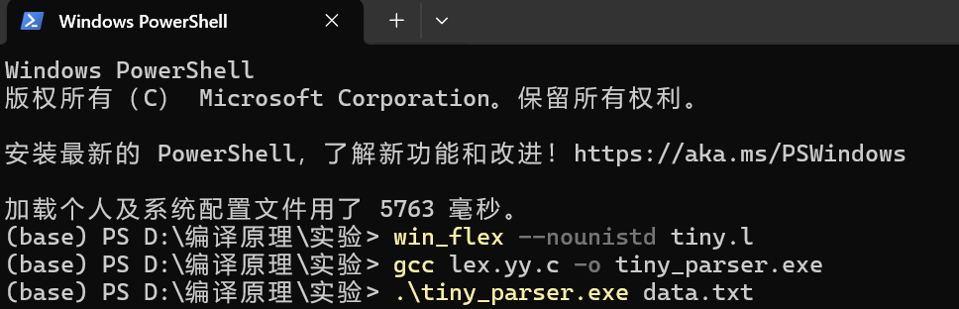
结果如图所示：
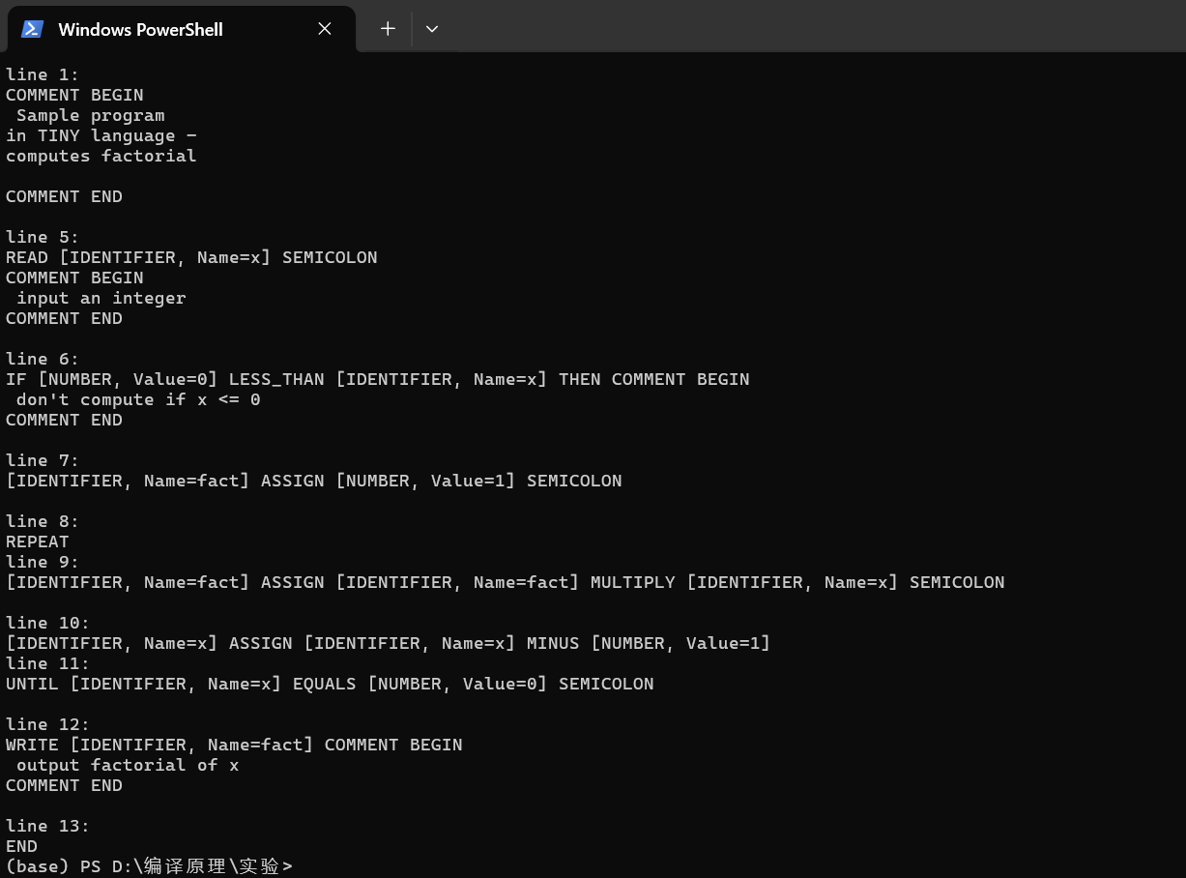
- 实验结论:
1 理论基础：
（1）我掌握了词法分析的核心原理，通过实验，我理解了词法分析是编译的第一步，核心任务是将源代码拆解为最小语法单元，也就是Token。例如，通过定义正则表达式规则，我学会了如何让程序识别TINY语言中的关键字，如if、read、操作符，如:=、+和标识符，并输出对应的Token类型。
（2）我理解了正则表达式与自动机的联系，实验中，我通过编写[0-9]+匹配数字、<COMMENT>处理注释等规则，体会到Flex如何将正则表达式转换为有限状态自动机（DFA）。这让我明白，看似复杂的字符匹配逻辑，本质上是状态机的状态切换过程。
（3）我熟悉了编译工具链的协作流程，从编写Flex里的tiny.l文件到生成可执行程序，我实践了Flex和GCC的完整工具链：先用win_flex生成C代码，再用GCC编译为可执行文件。这让我对“工具自动化生成代码”的编译思想有了抽象认识。

- 分析和总结：
（1）我成功实现了TINY词法分析器，能够正确解析教材示例代码。例如：
注释部分被完整识别，COMMENT BEGIN和COMMENT END；
变量x被标记为[IDENTIFIER, Name=x]，数字0被标记为[NUMBER, Value=0]；
遇到非法符号（如$）时，程序会提示[ERROR: Unknown symbol]，体现了鲁棒性。
（2）有时需要注释跨行处理：当注释内容包含换行时，程序能正确更新行号并保持COMMENT状态，例如样例中的多行注释；以及操作符优先级问题：最初未正确处理<=，导致被拆分为<和=，通过调整正则表达式顺序解决了冲突；还有行号同步机制：换行符\n触发行号递增，帮助我在调试时快速定位错误位置。
（3）通过实验，我不仅学会了使用Flex工具，还锻炼了以下能力：
通过打印中间结果，如注释内容，验证状态切换是否正确；
意识到正则表达式的顺序会影响匹配优先级，如<和<=需严格排序；
将复杂的词法分析任务分解为关键字、操作符、注释等模块逐一实现。
- 对工具的评价
（1）Flex的优势
高效便捷：仅需定义规则文件，Flex就能自动生成高效的词法分析代码，大大节省了开发时间；
跨平台支持：通过条件编译（如#ifdef _WIN32），同一份代码可在Windows和Linux系统运行；
灵活的状态管理：利用%x COMMENT实现注释的独占状态，避免了普通字符与注释的冲突。
（2）Flex的不足
学习成本较高：初学时对“起始条件”“状态切换”等概念理解困难，需反复查阅文档；
错误提示不友好：若正则表达式存在歧义（如未正确处理<=），Flex不会主动报错，只能通过测试发现；
依赖外部工具链：必须配合GCC编译生成可执行文件，增加了环境配置的复杂度。
（3）局限性反思
无法处理复杂语法：仅适合词法分析，若需实现语法分析，如检查if后是否有then，必须结合Bison等工具；
国际化支持弱：默认不支持中文等非ASCII字符，若需扩展需手动修改编码规则；
性能瓶颈：虽然对小规模代码解析高效，但面对超长字符串（如未闭合的注释）时可能因状态堆积导致效率下降。

